Отчет. Лабораторная работа №10. Самал Бибара, ИС 25-21.
Задание 4. Базовый. Калькулятор геометрии Модуль geometry.js вычисляет площадь и периметр прямоугольника и круга.
Сценарий | Входные данные | Ожидаемый результат | Фактический результат / статус
Тест 1 | Длина 5, ширина 3 | Площадь 15, периметр 16 | Пройдено
Тест 2 | Радиус 4 | Площадь 50.27, длина 25.13 | Пройдено
Тест 3 | Пустые поля | Сообщение об ошибке | Пройдено
Тест 4 | Длина 0, ширина 5 | Сообщение об ошибке | Пройдено
Тест 5 | Радиус 5 | Площадь 78.54, длина 31.42 | Пройдено

Задание 4. Базовый Калькулятор геометрии Модуль geometry.js вычисляет площадь и периметр прямоугольника и круга.
Тесты:
1)
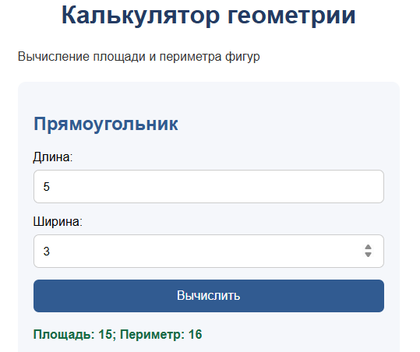
2)
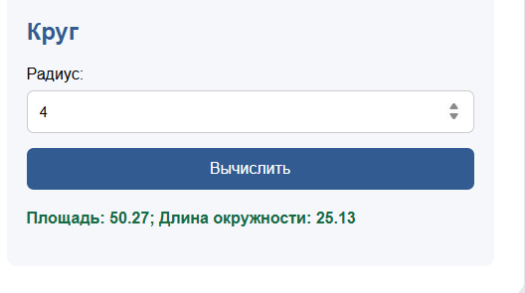

3)
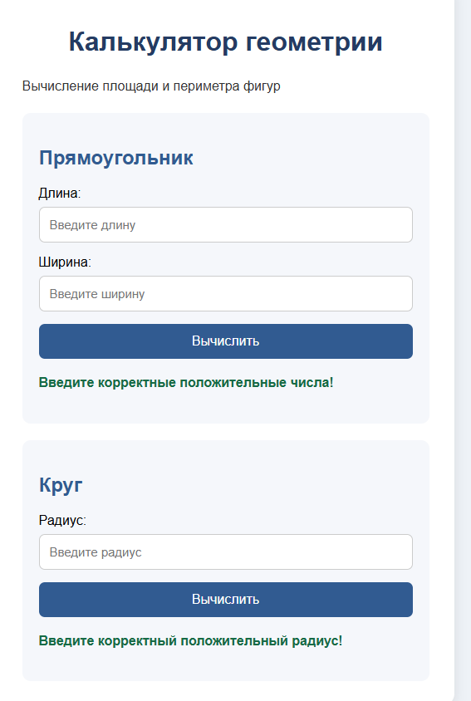
4)
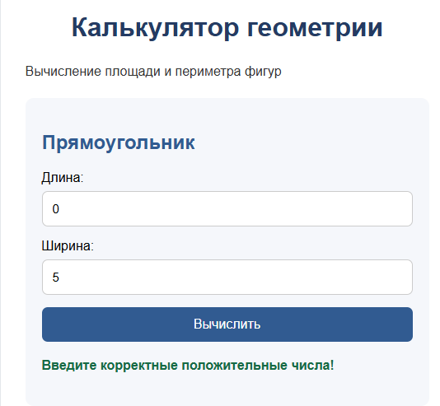
5)
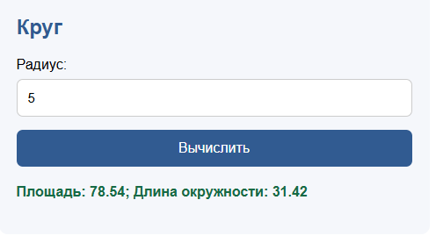
Инструкция по запуску:
Открываете папку: №4 Базовый
В адресной строке папки пишете cmd и в открывшуюся черную вкладку пишете: http://localhost:8000/index.html
Задание № 13. Средний. Викторина questions.js содержит вопросы, quiz.js проверяет ответы, ui.js показывает прогресс.
Сценарий | Входные данные | Ожидаемый результат | Фактический результат / статус
Тест 1. Запуск викторины | Открыть страницу index.html | Отображается первый вопрос, четыре варианта ответа и прогресс «Вопрос 1 из 5» | Проверяется при запуске
Тест 2. Правильный ответ | Выбрать правильный вариант ответа на первый вопрос: «Язык разметки гипертекста» | Появляется сообщение «Правильно! Молодец!», количество баллов увеличивается до 1 | Проверяется при выполнении
Тест 3. Неправильный ответ | На вопрос о CSS выбрать вариант «Python» | Появляется сообщение об ошибке, правильный ответ выделяется зелёным, выбранный неправильный — красным | Проверяется при выполнении
Тест 4. Переход между вопросами | Выбрать любой ответ и нажать кнопку «Следующий вопрос» | Отображается следующий вопрос, обновляется номер вопроса и индикатор прогресса | Проверяется при выполнении
Тест 5. Завершение и повторный запуск | Ответить на все 5 вопросов, затем нажать «Пройти заново» | Отображается итоговый результат, после повторного запуска баллы сбрасываются, викторина начинается с первого вопроса | Проверяется при выполнении

Тесты:
1)
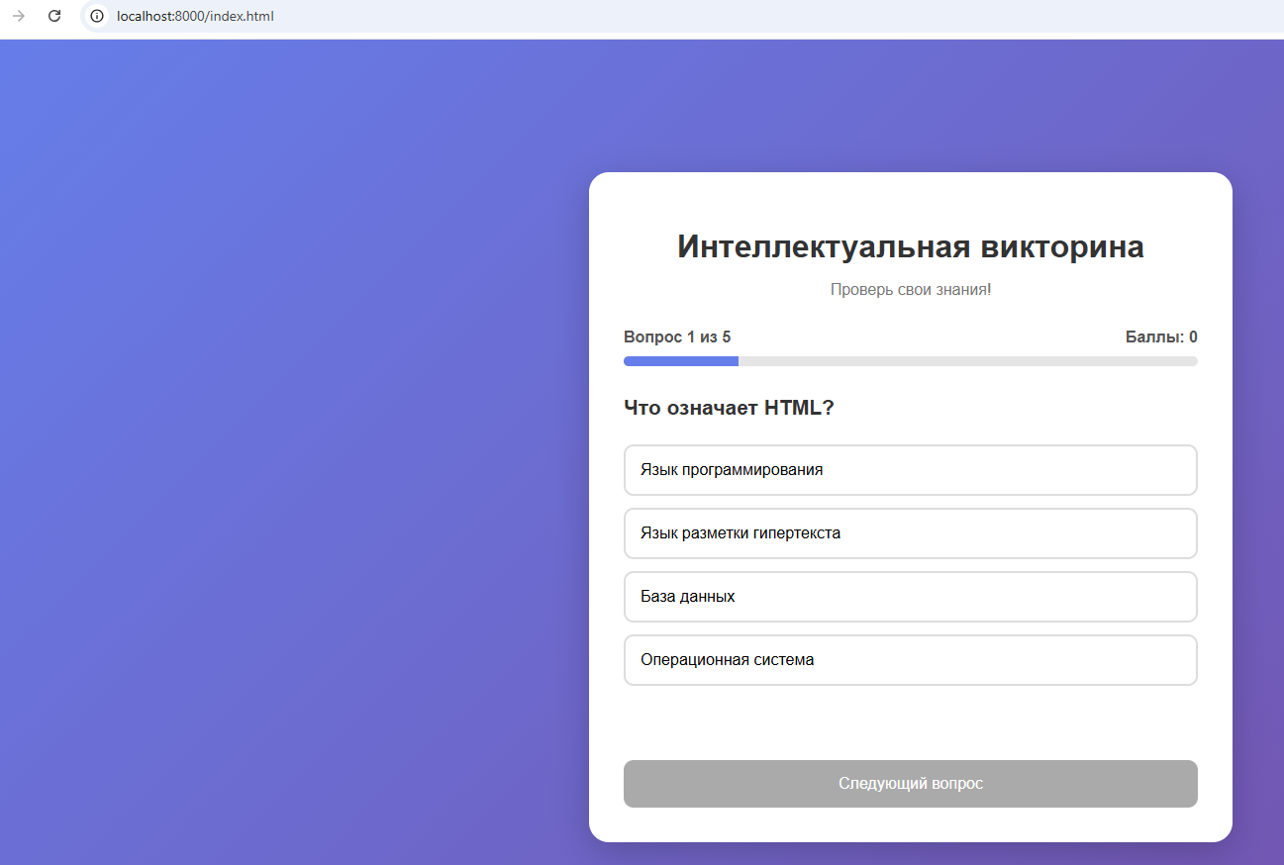
2)
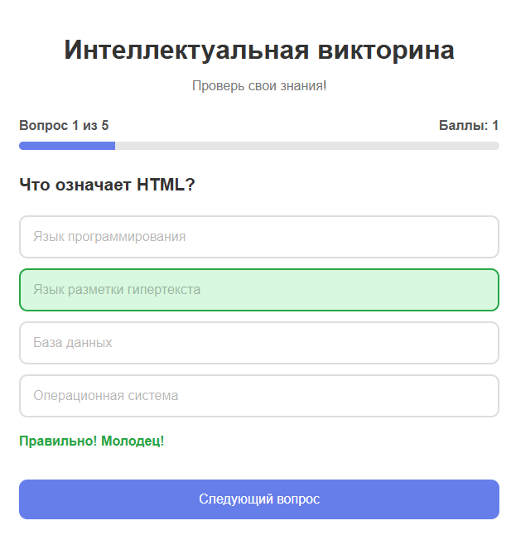
3)
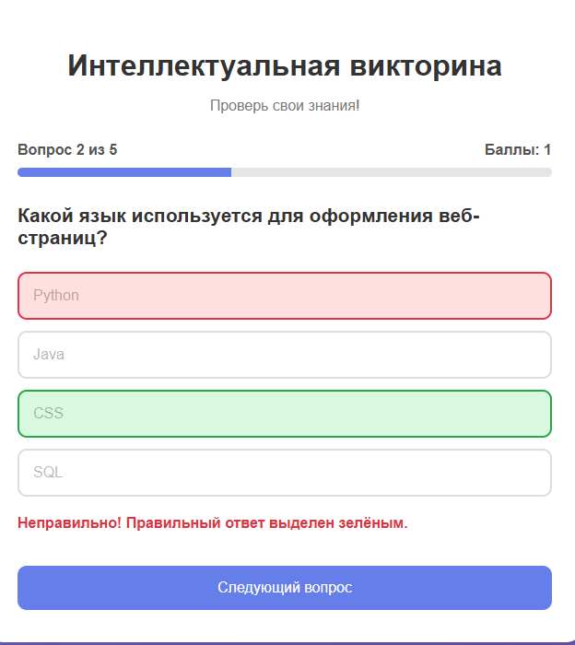
4)
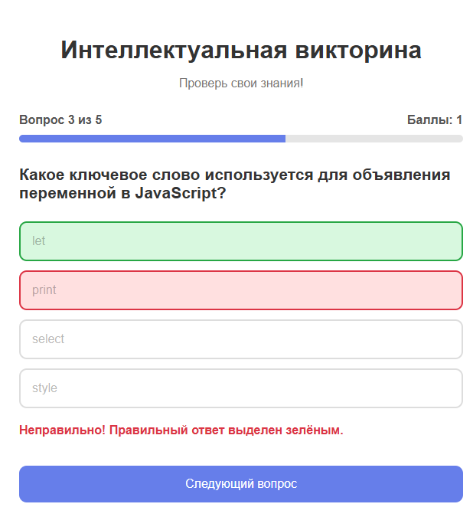
5)
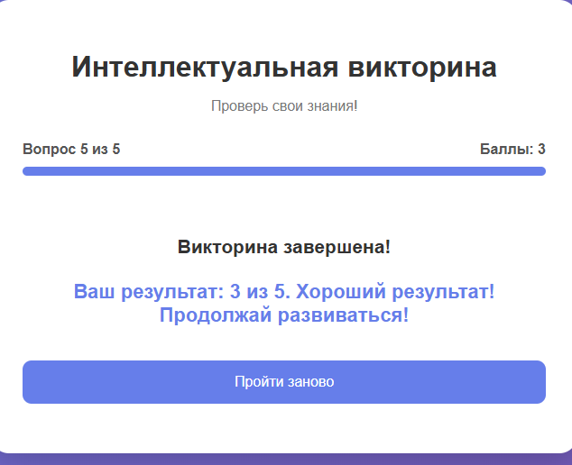
Инструкция по запуску:
Открываете папку №13 Викторина, далее пишете в адресную строку папки cmd, затем пишете в терминал:
python -m http.server 8000, после переходите в гугл и пишете в поисковик http://localhost:8000/index.html

Задание 20. Повышенный. Учебная аналитика Модули data.js, stats.js, filters.js, ui.js: фильтры и вычисление показателей по студентам
Сценарий | Входные данные | Ожидаемый результат | Фактический результат / статус
Тест 1. Загрузка данных | Открыть страницу index.html | Отображается таблица из 10 студентов, их Ф.И.О., группы и баллы. Средний балл — 74,4 | Проверяется при запуске
Тест 2. Поиск студента | Ввести в поле поиска «Али» | Отображаются студенты, в имени которых содержится «Али» | Проверяется при выполнении
Тест 3. Фильтрация по группе | Выбрать группу «БДа-22» | Отображаются только 4 студента этой группы | Проверяется при выполнении
Тест 4. Фильтрация по баллам | Ввести минимальный балл 80 | Отображаются только студенты с результатом 80 баллов и выше | Проверяется при выполнении
Тест 5. Сброс фильтров | Нажать кнопку «Сбросить фильтры» | Все фильтры очищаются, снова отображаются 10 студентов и общая статистика | Проверяется при выполнении
Тесты:
1)
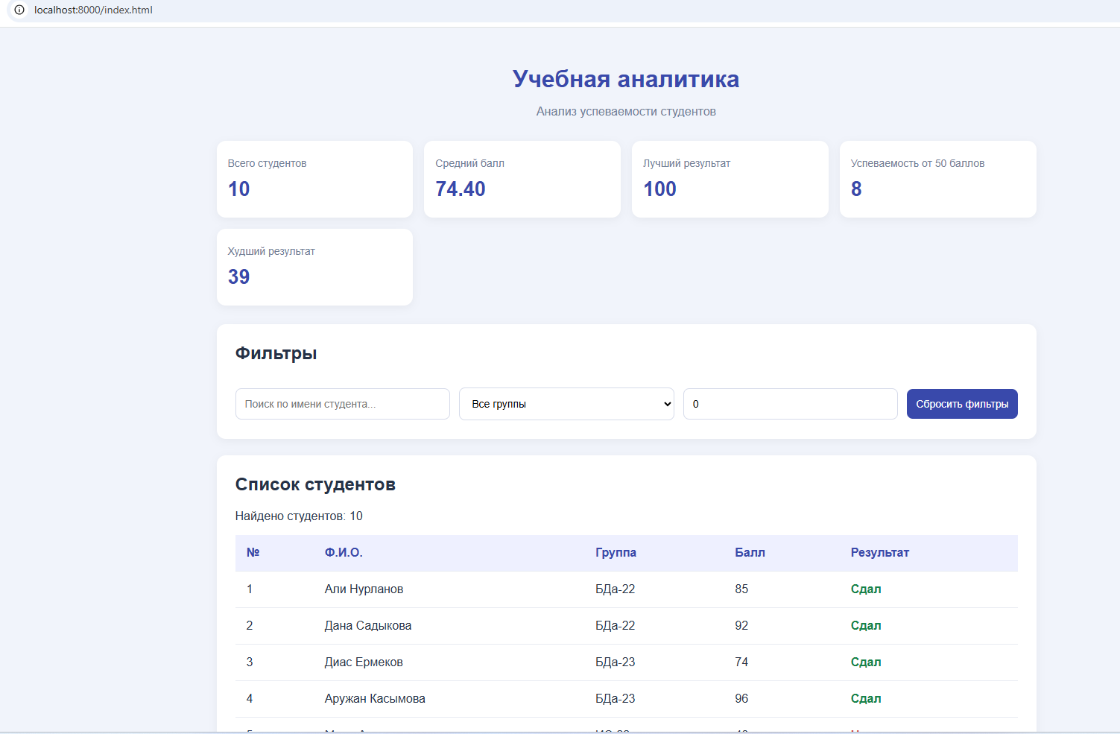
2)
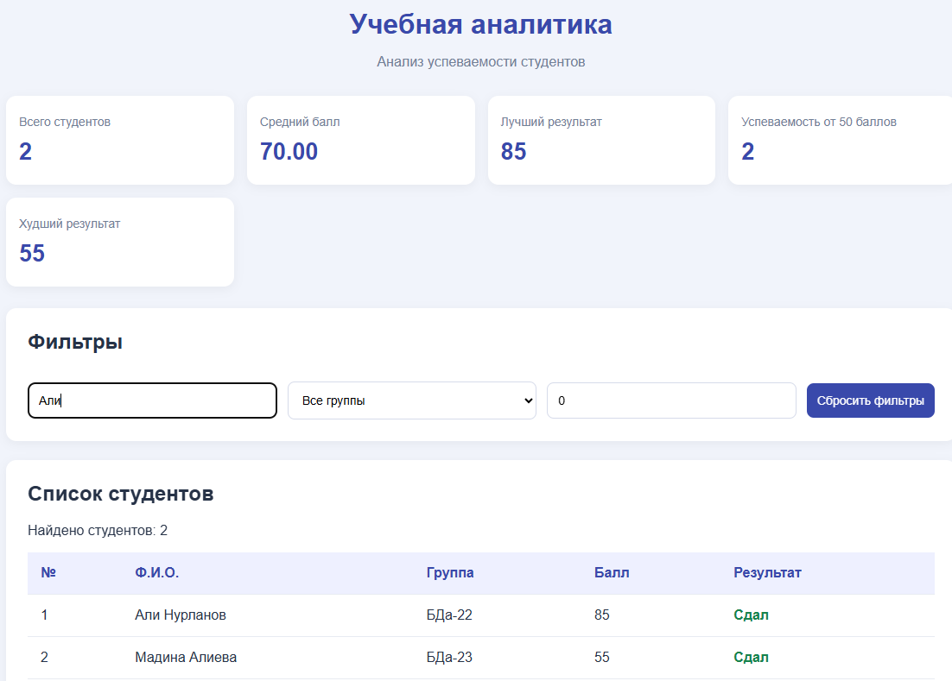
3)
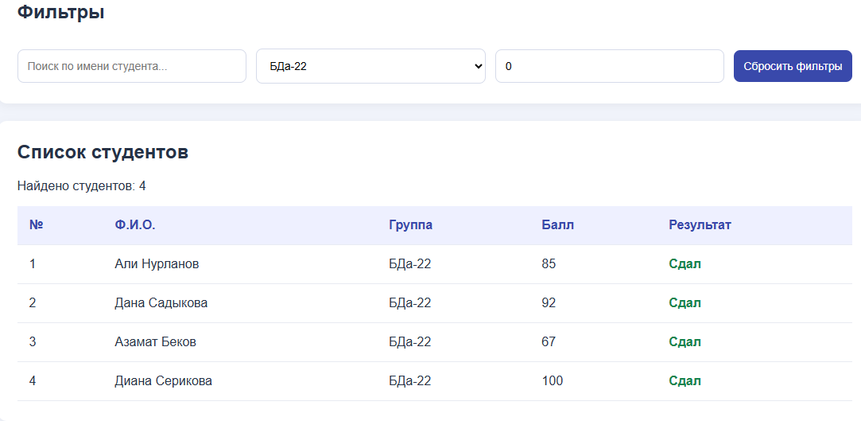
4)
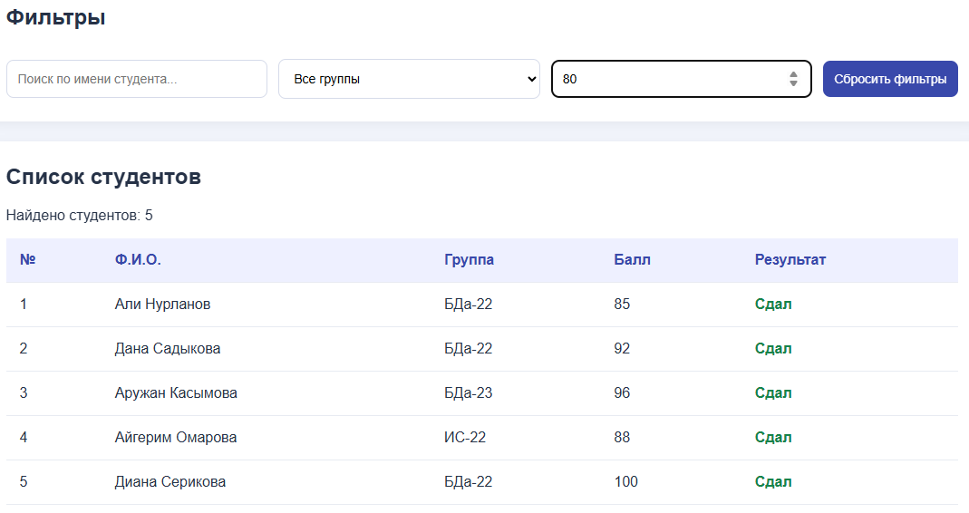
5)
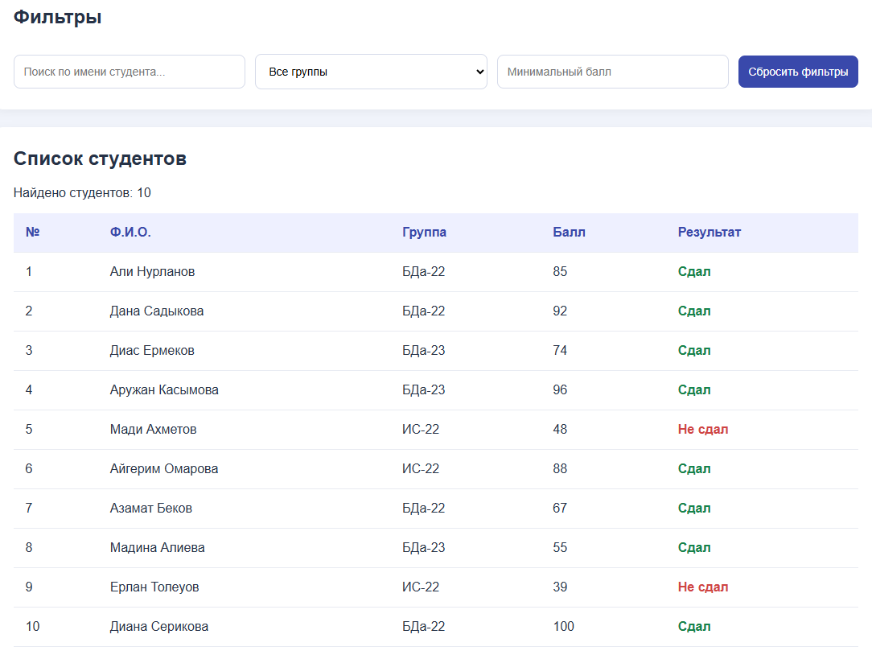
Инструкция по запуску:
Открываете папку №13 Викторина, далее пишете в адресную строку папки cmd, затем пишете в терминал:
python -m http.server 8000, после переходите в гугл и пишете в поисковик http://localhost:8000/index.html

Ответы на контрольные вопросы:
1. Модуль в JavaScript — отдельный файл с кодом, который можно использовать в других файлах.
2. ES-модули поддерживают import и export, имеют собственную область видимости.
3. type="module" указывает браузеру, что файл является ES-модулем.
4. Именованный export позволяет экспортировать несколько функций или переменных по их именам.
5. Default export экспортирует одно значение по умолчанию, а named export — значения с определёнными именами.
6. Путь к файлу важен для правильной загрузки импортируемого модуля.
7. Область видимости модуля означает, что его переменные доступны только внутри него, если их не экспортировать.
8. Модульное приложение удобнее сопровождать, потому что код разделён на отдельные части.
9. Отделение бизнес-логики от DOM упрощает проверку, изменение и повторное использование кода.
10. Ошибку загрузки модуля можно найти через консоль браузера и проверить правильность путей и названий файлов.
11. HTTP-сервер нужен для корректной загрузки ES-модулей браузером.
12. Циклическая зависимость — ситуация, когда два или более модуля импортируют друг друга.

